РИТЕЙЛ-01Ф (обновление драйвера и прошивки)
VER-03

Содержание:
1. Введение
2. Подготовка
3. Проверка версиии Драйвера и прошивки ФР
4. Сохранение таблиц настроек ФР
5. Обновление Драйвера
6. Обновление прошивки
6.1 Обновление прошивки загрузчика
6.2 Обновление прошивки системной платы
7. Технологическое обнуление и проверка версий прошивок
8. Восстановление настроек ФР
9. Проверка работоспособности ФР

1. Введение

После очередного обновления программы «ЕАС ОПС» массово возникла проблема несовместимости версии ЕАС, драйвера и прошивки ФР. Для решения проблемы несовместимости в данном случае необходимо:
1. Обновить на ПК с программой «ЕАС ОПС» версию драйвера до 4.13.0.579
2. Обновить версию загрузчика ФР до 1.31
3. Обновить версию прошивки ФР до 38220 от 05.05.2017
Этому и будет посвящена данная инструкция.

2. Подготовка

Проверить наличие:
1. Ноутбук с установленной программой «Tera Term» для прошивки ФР по COM-порту.
Если COM-порт на ноутбуке отсутствует и используется переходник «USB\RS232», то результат не гарантирован и напрямую зависит от модели этого переходника .
2. Файлы прошивок загрузчика версии 1.31
upd_ldr.bin прошивка без ключей для модернизированных ФР-ов
_pd_ldr.bin прошивка с ключами для изначально Ф-ных ФР-ов
3. Прошивок системной платы
fiscal_printer_prod_image_for_old_frs.hex файл прошивки через программу «Flash Magic» или «Production»
upd_app.bin прошивка с ключами для изначально Ф-ных ФР-ов
upd_app_for_old_frs.bin прошивка без ключей для модернизированных ФР-ов
4. Дистрибутив драйвера «DrvFR_4.13_579.rar»

Примечание:
1. Указанный контент доступен на нашем ФТП сервере в разделах:
ККТ \ !!!_Новый 54 ФЗ \ Triniti (Retail) \ ПО для загрузки прошивки \ …
ККТ \ !!!_Новый 54 ФЗ \ Triniti (Retail) \ !Прошивка для Почты России \ 20170505 \ …
ККТ \ !!!_Новый 54 ФЗ \ Triniti (Retail) \ !Прошивка для Почты России \ Загрузчик 1.31.rar
ККТ \ !!!_Новый 54 ФЗ \ Штрих-М (ЗАО) \ DrvFR_4.13_579.rar
2. Оперативно узнать, какой именно ФР перед Вами можно по наклейке «РИТЕЙЛ-01Ф»
На изначально Ф-ных аппаратах она «серая», а на модернизированных «черная».

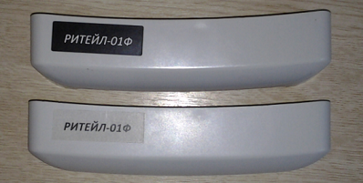
Но этот способ недостоверен, потому что крышки или наклейки могли быть заменены.
Более надежный способ – это отчет технологического теста.
На изначально Ф-ных аппаратах «КЛЮЧИ ЗАЛИТЫ», а на модернизированных «КЛЮЧИ НЕ ЗАЛИТЫ».

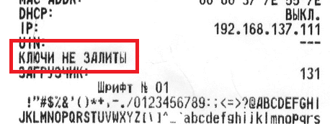
3. Обновление загрузчика необходимо для того, чтобы впоследствии можно было переводить ФР в режим «DFU». Этот режим позволит проводить последующие обновления прошивки через USB-порт и специальную утилиту. То есть, для обновления прошивки COM- порт и его кабель уже не потребуется.

3. Проверка версиии Драйвера и прошивки ФР

Запустить программу «Тест драйвера ФР» и проверить связь с ФР.
Выбрать режим «01. Состояние» и нажать кнопку «Длинный запрос»
Проконтролировать соответствие версий необходимым значениям.

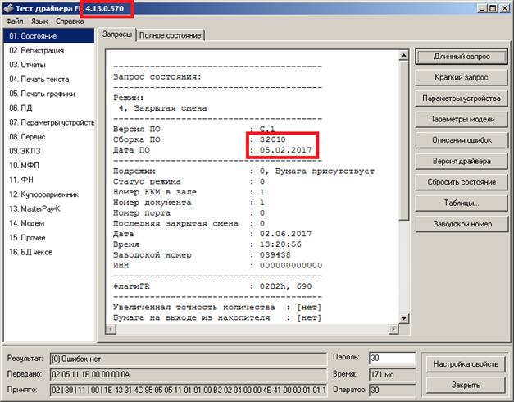

В данном случае наблюдается несоответствие версии драйвера и прошивки.
Следовательно необходимо их обновление

Примечание:
Версию прошивки СП и загрузчика можно проконтролировать, запустив технологический тест ФР.
Для этого необходимо включить ФР с зажатой кнопкой протяжки, отпустить ее после начала печати и снова нажать для прекращения печати.

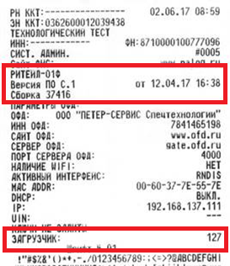

4. Сохранение таблиц настроек ФР

После обновления прошивки на ФР будет проведено технологическое обнуление.
В результате чего все значения таблиц будут «сброшены» на значения по умолчанию.
Для того чтобы ускорить процесс восстановления настроек после обновления, сохраним их в отдельный файл.
Это можно сделать следующим образом:
1. Выбрать режим «01. Состояние» и нажать кнопку «Таблицы»
2. Нажать кнопку «Импорт\Экспорт»

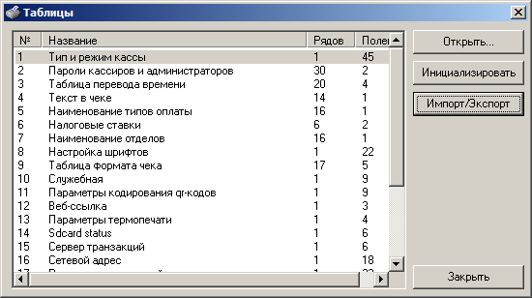

3. Выбрть все флажки и нажать кнопку «Прочитать»

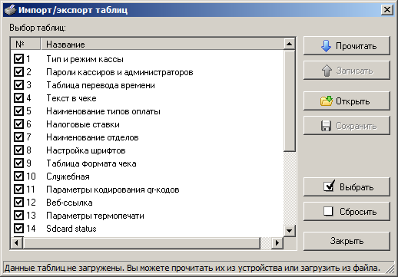

4. Нажать кнопку «Сохранить» и выбрать путь сохранения файла настроек.

5. Обновление Драйвера

Перед обновлением драйвера необходимо выполнить удаление его предыдущей версии.
Выбрать «Пуск» - «Панель управления» - «Программы и компоненты»
Выделить «ШТРИХ-М: Драйвер ФР 4.13» и нажать кнопку «Удалить»

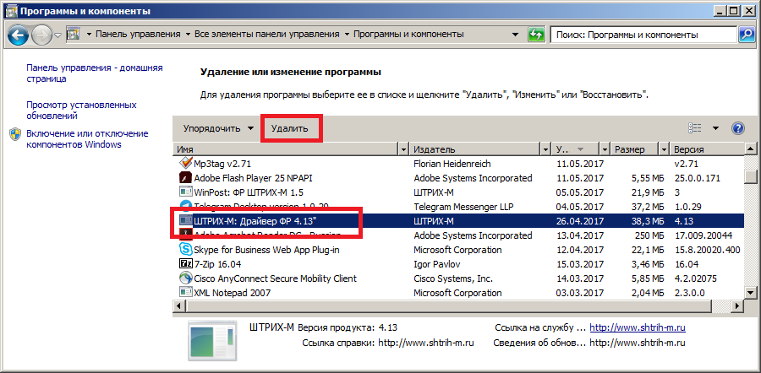

Также рекомендуется удалить каталог программы «C:\Program Files\SHTRIH-M»
Далее запустить инсталлятор «DrvFR_4.13_579.exe» и выполнить все указания мастера установки.

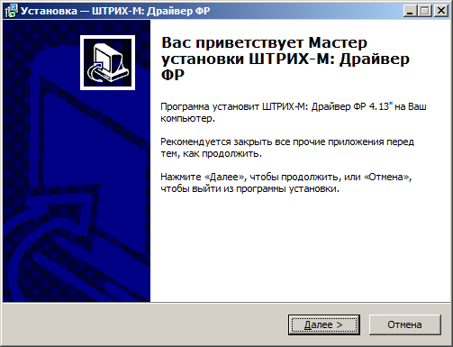

После установки проконтролировать версию драйвера (см. раздел №3)

6. Обновление прошивки

Выключить ФР и подключить его к ноутбуку по COM-порту
Закрыть все программы, которые могут использовать этот COM-порт.

Запустить программу «Tera Term»
Выбрать «COM-порт», к которому подключен ФР и нажать кнопку «OK»

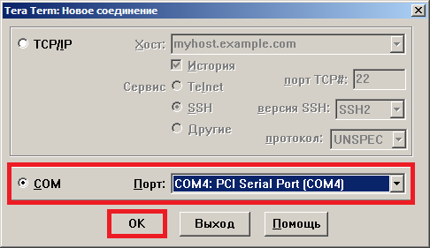

В верхнем меню выбрать «Настройка» - «COM-порт»

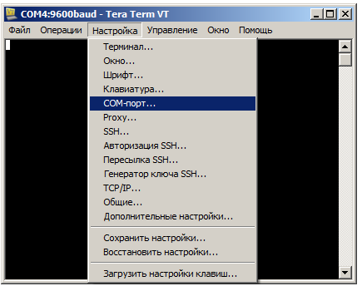

Выбрать скорость «115200» и нажать кнопку «OK»
Все параметры (кроме COM-порта) должны соответствовать рисунку.

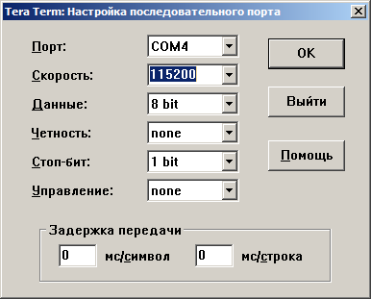

6.1 Обновление прошивки загрузчика

Выбрать нужный файл прошивки загрузчика
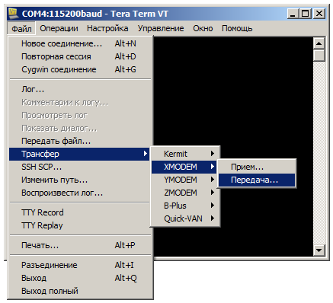

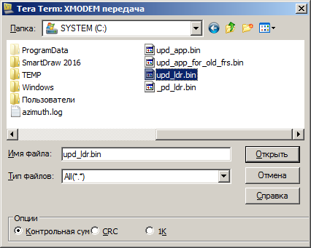

Примечание:
При создании инструкции использовался модернизированный РИТЕЙЛ-01Ф.
Поэтому был выбран «Файл загрузчика (версия 1.31 без ключей) \ upd_ldr.bin»
Подробнее о файлах прошивки было сказано ранее в разделе №2

После выбора прошивки открывается окно передачи данных, но передача еще не происходит.
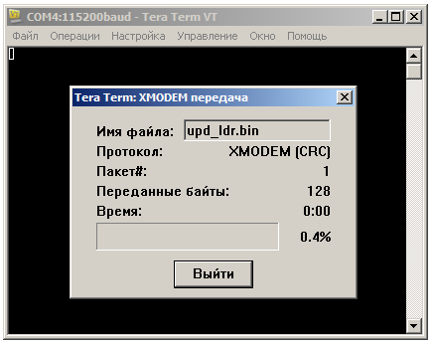

После включения ФР начинается процесс передачи данных.

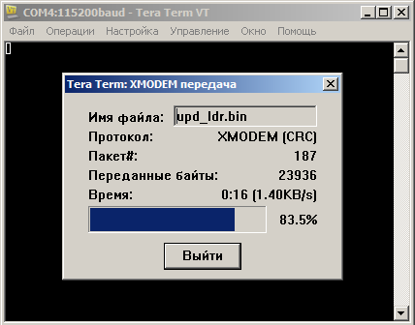

Примечание:
Если процесс заливки не начался или завершился слишком быстро, то рекомендуется проделать все действия заново. То есть, выключить ФР, выбрать файл прошивки и включить ФР.

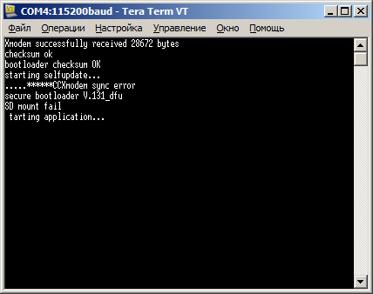

Прошивка загрузчика успешно залита.

6.2 Обновление прошивки системной платы

Теперь необходимо аналогичным образом залить прошивку системной платы
Выключаем ФР и выбираем файл прошивки

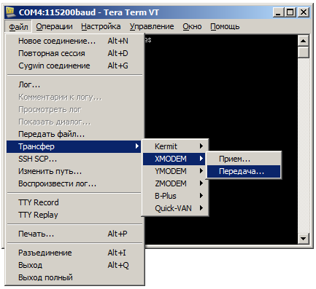

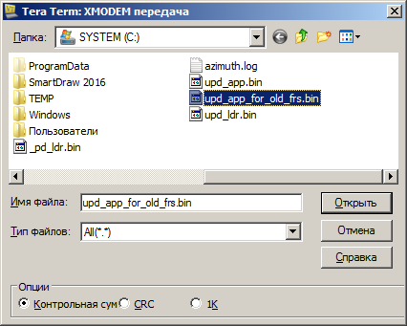

Примечание:
При создании инструкции использовался модернизированный РИТЕЙЛ-01Ф.
Поэтому был выбран файл «upd_app_for_old_frs.bin»
Подробнее о файлах прошивки было сказано ранее в разделе №2

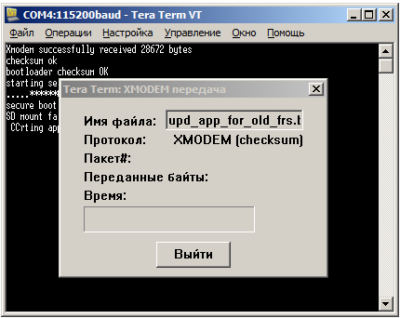

Включаем ФР и наблюдаем процесс заливки прошивки

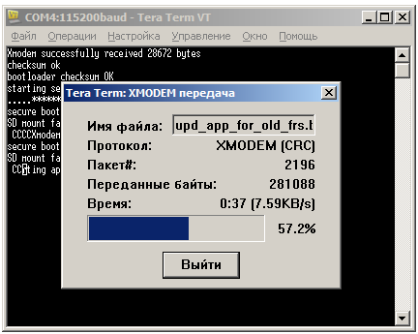

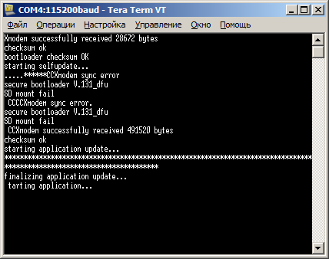

После окончания заливки программа «Tera Term» выводит «Starting application»
Можно закрыть программу «Tera Term»
На фискальном регистраторе горит «зеленый» и мигает «красный» индикатор.
Это означает, что ФР успешно прошит и перешел в режим технологического обнуления.
Выключить ФР и отключить его от ноутбука с программой «Tera Term»
Подключить ФР по COM- порту к ПК с программой «ЕАС ОПС».

7. Технологическое обнуление и проверка версий прошивок

Включить ФР
Запустить программу «Тест драйвера ФР» и нажать кнопку «Настройка свойств»

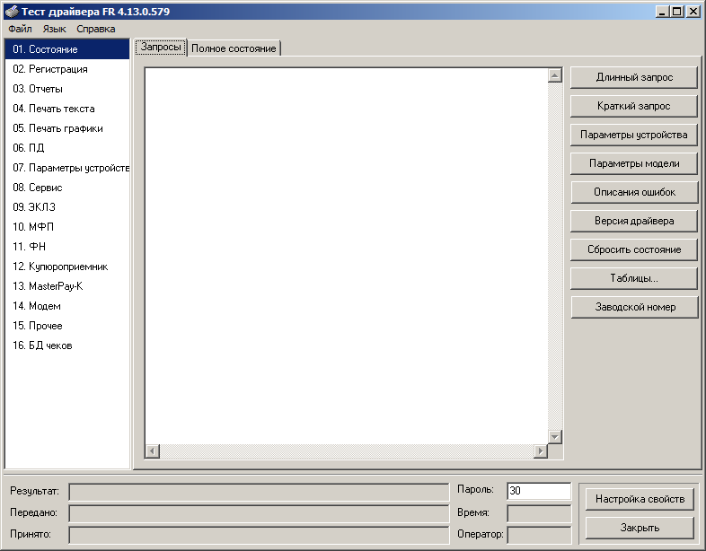

В данный момент ФР подключен к ПК по COM-порту.
Поэтому необходимо установить следующие параметры подключения:
Подключение Локально
COM- порт COM4 (тот, к которому реально подключен ФР)
Скорость 4800 (это скорость режима тех обнуления)
Нажать кнопку «Проверка связи» и получить ошибку «116: Ошибка ОЗУ»
Нажать кнопку «Сервис»

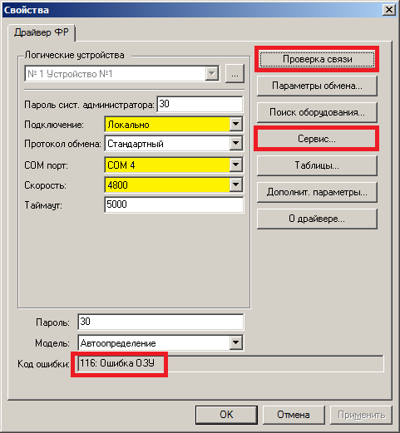

Проверить корректность текущей даты и времени
Нажать кнопку «Технологическое обнуление»
Нажать кнопку «Установить текущие дату и время»
Получить результат «0: Ошибок нет»

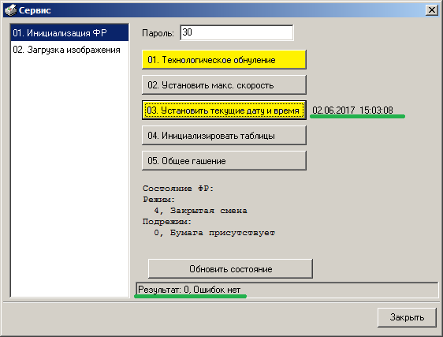

Красный индикатор перестает мигать. Это означает, что технологическое обнуление ФР выполнено.
Закрыть окна «Сервис» и «Свойства»
Выбрать режим «01. Состояние» и нажать кнопку «Длинный запрос»
Проконтролировать версию прошивки «38220 от 05.05.2017»

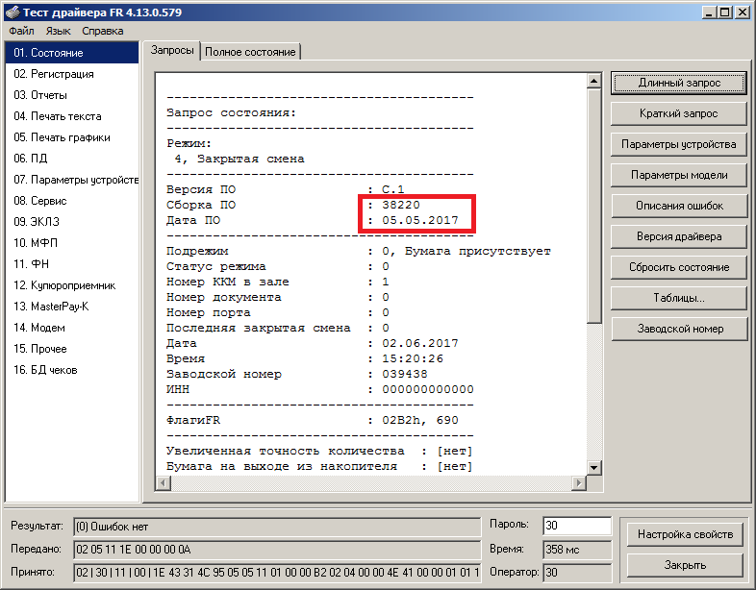

Версию загрузчика можно проверить на отчете технологического теста.
Для этого необходимо выключить ФР и включить его с зажатой кнопкой протяжки.
Отпустить кнопку после начала печати и снова нажать для прекращения печати.
Проконтролировать версии прошивки «38220 от 05.05.17» и загрузчика «131»
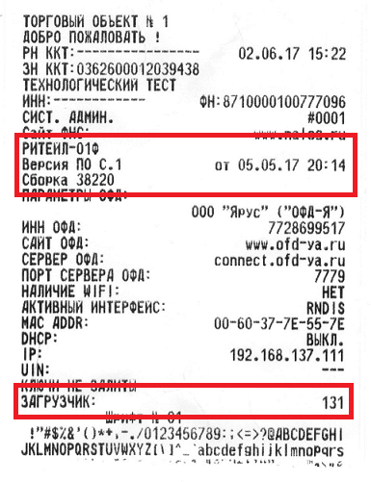
8. Восстановление настроек ФР

Выключить ФР.
Отключить кабель RS-232 от ФР и ПК.
Подключить ФР к ПК кабелем USB
Включить ФР и установить параметры подключения ФР по TCP-сокету
Нажать кнопку «Проверка связи» и получить в ответе модель и заводской номер ФР
Нажать кнопку «Таблицы»

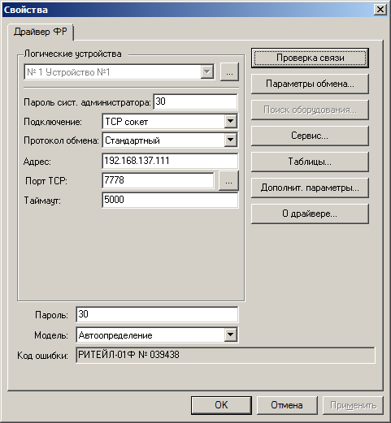

Нажать кнопку «Импорт\Экспорт»

Нажать кнопку «Открыть» и выбрать ранее сохраненный файл настроек
Нажать кнопку «Записать»

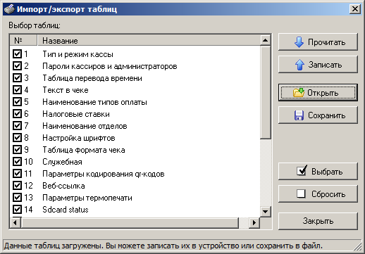

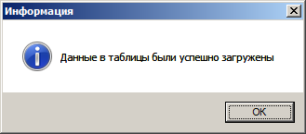

Проверить и при необходимости изменить значения таблиц параметров.
Например:
1 Тип и режим кассы
4 Текст в чеке
6 Налоговые ставки
16 Сетевой адрес
17 Региональные настройки
18 Fiscal Storage
19 Параметры ОФД
21 Сетевые интерфейсы

Примечание:
Состав и значения таблиц уточняйте в инструкции по установке и настройке ФР «РИТЕЙЛ-01Ф» и исходных данных на установку.

Закрыть программу «Тест Драйвера ФР»

9. Проверка работоспособности ФР

Попросить сотрудника ОПС запустить программу «ЕАС ОПС» и проверить работоспособность ФР.
Например, выполнить операцию начала смены, Х- отчет и чек продажи.
Если замечаний к работе ФР нет, попросить сотрудника закрыть программу «ЕАС ОПС»

Далее необходимо проверить отправку данных о выполненной продаже к ОФД.
Для этого открыть программу «Тест Драйвера ФР»
Выбрать раздел «11. ФН» - «ОФД» и нажать кнопку «Получить статус информационного обмена».
Если проблем с передачей данных к ОФД нет, то количество сообщений для ОФД должно быть нулевым.
В противном случае необходимо найти и устранить проблему с передачей данных к ОФД.

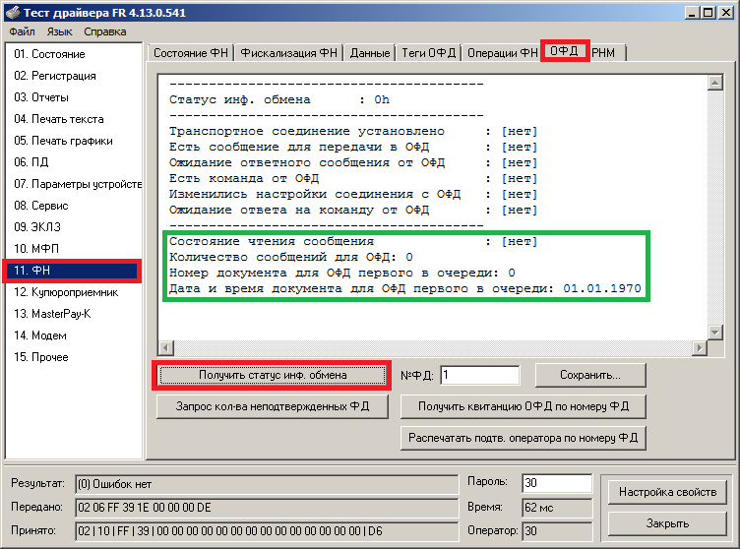

Если замечаний по работе ФР нет, то закрыть программу «Тест Драйвера ФР» и предложить сотруднику ОПС возобновить работу с программой «ЕАС ОПС».

